Produktspesifikasjon for

Lekeapparat (26)
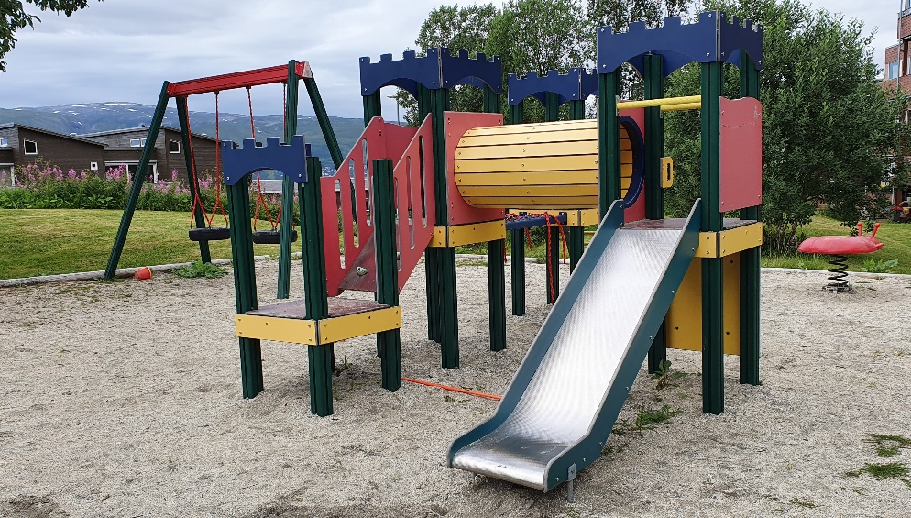
Figur 1 Lekeapparat (Foto: Randi Skoglund, Statens vegvesen)

Innhold
1 Innledning 2
2 Om vegobjekttypen 2
3 Bruksområder 2
4 Registreringsregler med eksempler 3
5 Relasjoner 8
6 Egenskapstyper 9
7 UML-modell 14

Innledning
Dette er en produktspesifikasjon for vegobjekttypen Lekeapparat i NVDB. Produktspesifikasjon er oppdatert i henhold til Datakatalogversjon 2.30.
Sist oppdatert dato: 2022.10.11.

Om vegobjekttypen
Tabell 2-1 gir generell informasjon om vegobjekttypen hentet fra Datakatalogen.
Tabell 2-1 Informasjon om vegobjekttypen
Navn vegobjekttype: | Lekeapparat
Definisjon: | Utstyr satt opp på f.eks. rasteplasser brukt til lek m.m.
Representasjon i vegnettet: | Punkt
Kategoritilhørighet | Kategori 2 - Nasjonale data 2
Sideposisjonsrelevant: | Kan
Kjørefeltrelevant: | Nei
Krav om morobjekt | Nei
Kan registreres på konnekteringslenke | Nei

Bruksområder
Tabell 3-1 gir oversikt over viktige bruksområder for NVDB-data. Det er markert hvilke av disse som er aktuelt for denne vegobjekttypen. I noen tilfeller er det gitt mer utfyllende informasjon.
Tabell 3-1 Oversikt over bruksområder
Bruksområde | Relevant | Utfyllende informasjon
NTP - Oversiktsplanlegging
Vegnett - navigasjon
Statistikk
Beredskap
Sikkerhet
ITS
VTS – Info | X
Klima – Miljø
Vegliste – framkommelighet
Drift og vedlikehold | X
Annet bruksområde

Registreringsregler med eksempler

Registreringsregler
Nedenfor presenteres regler for registrering av data knyttet til gjeldende vegobjekttype. For noen regler er det i kolonne til høyre referert til utfyllende eksempler.
Nr. |  | Regel | Eks.
1 |  | Generelt
 | a | En forekomst av vegobjekttype Lekeapparat i NVDB gjenspeiler et lekeapparat ute i vegnettet. Eksempler viser ulike varianter av Lekeapparat og hvordan disse skal registreres. | 4.2.1  4.2.2
2 |  | Omfang – hva skal registreres
 | a | Alle vegeiers lekeapparat skal registreres.
 | b | Lekeapparat som eies av andre, men som vegeier har vedlikeholdsansvar for, skal registreres. Eier og vedlikeholdsansvarlig skal angis spesifikt.
 | c | Lekeapparat som eies av andre og vedlikeholdes av andre, men står i tilknytning til rasteplasser, ferjekaier eller andre områder som vegeier eier, skal registreres. Eier og vedlikeholdsansvarlig skal angis spesifikt.
 | d | Andre lekeapparat skal registreres om de har betydning for drift/vedlikehold på vegeiers veger eller om det er avtalt spesielt at de skal registreres. Eier og vedlikeholdsansvarlig skal angis spesifikt.
 | e | Kategori-3 data knyttet til lekeapparat registreres ut fra vegeiers egne behov.
3 |  | Forekomster – oppdeling ved registrering
 | a | Det registreres en forekomst av Lekeapparat for hvert fysiske lekeapparat. I tilfeller der det er flere lekeapparat skal det registreres et lekeapparat for hvert.
4 |  | Egengeometri
 | a | Lekeapparat måles inn med et punkt som geometrisk representerer objektet. | 4.2.1
5 |  | Egenskapsdata
 | a | Det framkommer av oversikten i kapittel 6.1 hvilke egenskapstyper som kan angis for denne vegobjekttypen. Her framkommer det også hvilken informasjon som er absolutt påkrevd (1), påkrevd (2), betinget (3) og opsjonell (4). I kapittel 7.3 finnes UML-modell som gir oversikt over egenskaper og tilhørende tillatte verdier. | 4.2.3
6 |  | Relasjoner
 | a | Det framkommer av kapittel 5 hvilke relasjoner vegobjekttype kan inngå i. I kapittel 7.1 finnes UML-modell som gir oversikt over relasjoner.
 | b | Lekeapparat som befinner seg på Rasteplass (39) eller Ferjekai (64) skal registreres som datterobjekt til disse.
7 |  | Lignende vegobjekttyper i Datakatalogen
 | a | Ingen.
8 |  | Stedfesting til vegnettet i NVDB
 | a | Lekeapparat skal registreres på vegtrasenivå.
 | b | Lekeapparat stedfestes som punkt til vegnettet. | 4.2.4
 | c | Lekeapparat skal knyttes til samme veg som rasteplassen eller ferjekaia det er koplet til.

Eksempler

Lekeapparat, huske
Eksempelet viser lekeapparat av type huske på rasteplass i Gudbrandsdalen. Egenskapsdata er vist. Punktet som geometrisk representerer lekeapparatet, er målt inn på terrengnivå i omtrentlig senter av lekeapparatet, her markert med rød prikk.
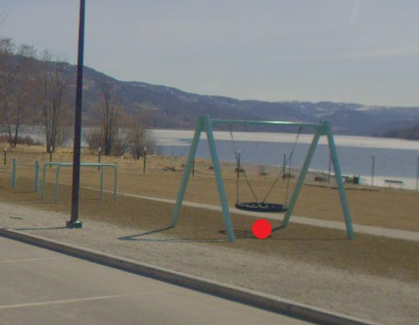 | EGENSKAPSDATA:  - Type = Huske  - Fastmontert = Ja  - Materialtype = Metall  - Overflatebehandling = Lakkert  - Underlag = Gummimatte  - Etableringsår = 2017
Foto: Vegbilder fra Statens vegvesen

Lekeapparat, klatrestativ
Eksempelet viser lekeapparat av type klatrestativ på rasteplass i Vågå. Egenskapsdata er vist. Punktet som geometrisk representerer lekeapparatet, er målt inn på terrengnivå i omtrentlig senter av lekeapparatet, her markert med rød prikk.
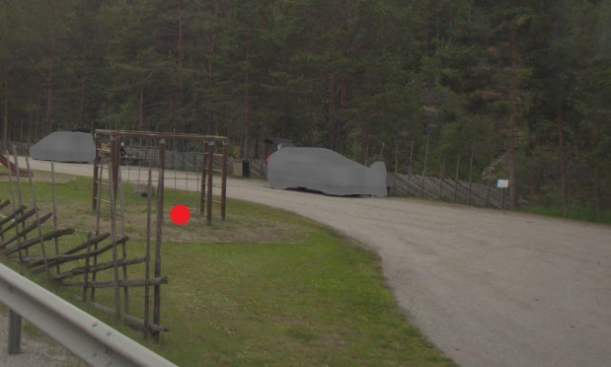 | EGENSKAPSDATA:  - Type = Klatrestativ  - Fastmontert = Ja  - Materialtype = Tre  - Overflatebehandling = Beiset  - Underlag = Sand/gress  - Eier = Stat, Statens vegvesen
Foto: Vegbilder fra Statens vegvesen

Egenskapstype Type (1107)
I dette eksempelet er det vist bilder av ulike typer lekeapparat. Navn og ID fra Datakatalogen er angitt under hvert bilde.
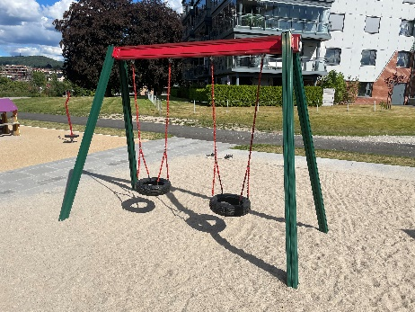 | 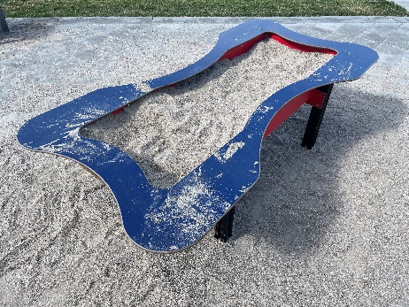 | 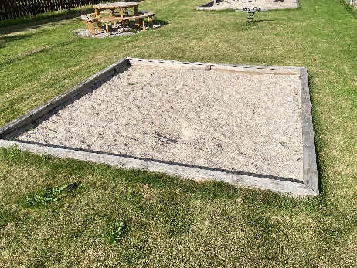
Huske (2507) | Sandkasse (2508) | Sandkasse (2508)
Foto: Nikolaj Fyhn, Statens vegvesen
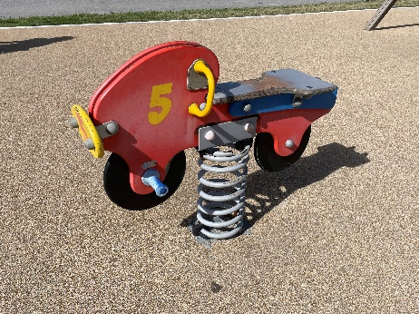 | 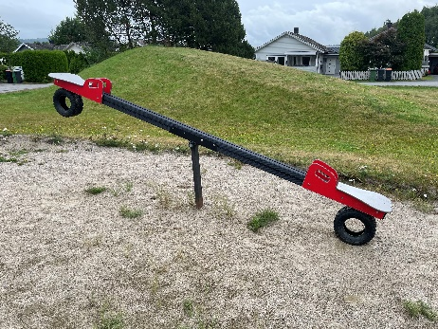 | 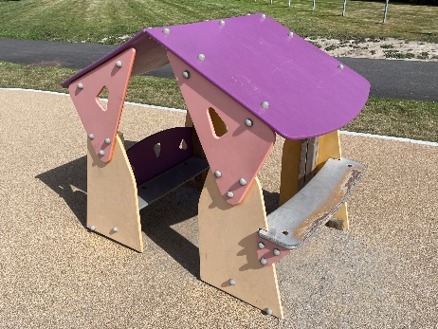
Vippe (2509) | Vippe (2509) | Lekehus (2510)
Foto: Nikolaj Fyhn, Statens vegvesen
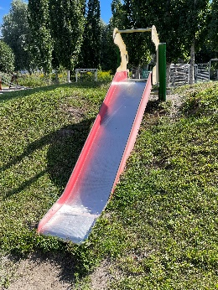 | 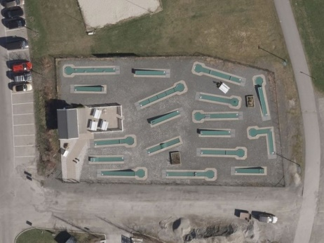 | 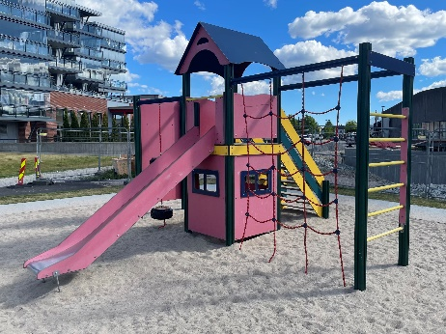
Rutsjebane (2511) | Minigolf (2512) | Klatrestativ (9821)
Foto: Nikolaj Fyhn, Statens vegvesen | Foto: Geovekst | Foto: Nikolaj Fyhn, Statens vegvesen

Stedfesting
Eksempelet viser et lekeapparat som befinner seg på en rasteplass. Lekeapparatet skal derfor være datterobjekt til Rasteplass (39). Lekeapparatet skal knyttes til samme veg som morobjektet, i dette tilfellet en sideanleggsdel. Stedfestingen til vegnettet er markert med blå prikk, mens punktet som geometrisk representerer lekeapparatet er markert med rød prikk.
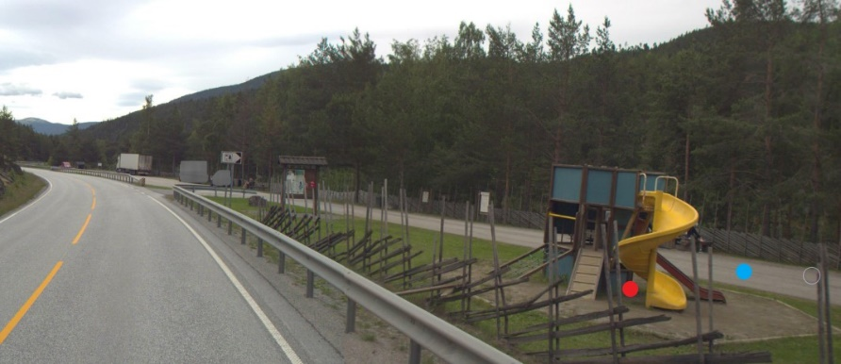 | STEDFESTING:  RV15 S2D1m8670 SD2m40
Foto: Vegbilder fra Statens vegvesen

Relasjoner
Nedenfor er det listet opp relasjoner som kan settes opp mellom Lekeapparat og andre vegobjekttyper. Som alternativ til begrepet relasjon benyttes «Mor-datter», «Assosiasjoner» og «Tillatt sammenheng». Det vises både relasjoner der Lekeapparat inngår som morobjekt og der Lekeapparat inngår som datterobjekt. Det skilles mellom følgende relasjonstyper:
1 – Komposisjon – Komp - Består av/er del av
2 – Aggregering – Agr - Har/tilhører
3 – Assosiasjon – Asso - Har tilkoplet/er koplet til
«B inf A» angir om det er krav til at stedfestingen til vegnettet for datterobjekt skal være innenfor stedfesting til morobjekt. «Delvis» betyr at utstrekning må være innenfor, men sideposisjon og/eller feltkode kan avvike.
Mulige morobjekter
Morobjekt |  | Relasjonstype |  | Datterobjekt |  | Relasjonsinfo
Id | Navn | Id | Navn | Id | Navn | B inf A | Id
39 | Rasteplass | 1 | Komp | 26 | Lekeapparat | Delvis | 129
64 | Ferjekai | 1 | Komp | 26 | Lekeapparat | Nei | 1954
Figur 2 Mulige «morobjekt» for vegobjekttype

Mulige datterobjekter
Morobjekt |  | Relasjonstype |  | Datterobjekt |  | Relasjonsinfo
Id | Navn | Id | Navn | Id | Navn | B inf A | Id
26 | Lekeapparat | 1 | Komp | 297 | Kommentar | Ja | 316
26 | Lekeapparat | 1 | Komp | 761 | Tilstand/skade, punkt | Ja | 1106
26 | Lekeapparat | 1 | Komp | 762 | Tilstand/skade FU, punkt | Ja | 1119
26 | Lekeapparat | 1 | Komp | 446 | Dokumentasjon | Ja | 1405
26 | Lekeapparat | 1 | Komp | 794 | Utgår_Systemobjekt | Nei | 1914
Figur 3 Mulige «datterobjekt» for vegobjekttype

Egenskapstyper
I det følgende beskrives egenskapstyper tilhørende aktuell vegobjekttype. Vi skiller på standard egenskapstyper og geometriegenskapstyper.

Standard egenskapstyper
Egenskapstyper som ikke er geometriegenskapstyper regnes som standard egenskapstyper. Disse gir utfyllende informasjon om vegobjektet. Tabell 6-1 gir oversikt over alle standard egenskapstypene tilhørende Lekeapparat.
Tabell 6-1 Oversikt over egenskapstyper med tilhørende tillatte verdier
Egenskapstypenavn  Tillatt verdi | Datatype | Viktighet | Beskrivelse | ID
Type | FlerverdiAttributt, Tekst | 2: Påkrevd | Angir hvilken type vegobjektet er av. | 1107
• Huske |  |  |  | 2507
• Sandkasse |  |  |  | 2508
• Vippe |  |  |  | 2509
• Lekehus |  |  |  | 2510
• Rutsjebane |  |  |  | 2511
• Minigolf |  |  |  | 2512
• Klatrestativ |  |  |  | 9821
Vedlikeholdsavtale | Tekst | 3: Betinget, se 'merknad registrering' | Angir arkivnummer for henvisning til eventuell vedlikeholdsavtale for vegobjektet. Merknad registrering: Påkrevd hvis det eksisterer vedlikeholdsavtale. | 1560
Sikkerhetskrav | Tekst | 4: Opsjonell | Angir hvilke krav til sikkerhet som gjelder. Det henvises til lover/forskrifter og paragrafer. | 1741
Antall | Tall | 4: Opsjonell | Vegobjektet kan representere flere objekt av samme type. Vi angir her hvor mange objekt dette objektet representerer. Merknad registrering: Nye objekter registreres enkeltvis med Antall=1. | 2193
Fastmontert | FlerverdiAttributt, Tekst | 2: Påkrevd | Angir om lekeapparatet er fastmontert. | 9452
• Ja |  |  |  | 13317
• Nei |  |  |  | 13318
Materialtype | FlerverdiAttributt, Tekst | 2: Påkrevd | Angir primær materialtype for vegobjektet. | 9453
• Tre |  |  |  | 13323
• Plast |  |  |  | 13322
• Metall |  |  |  | 13321
• Betong |  |  |  | 13319
• Glassfiber |  |  |  | 13320
Overflatebehandling | FlerverdiAttributt, Tekst | 3: Betinget, se 'merknad registrering' | Angir hvordan vegobjektet er overflatebehandlet. Merknad registrering: Påkrevd hvis lekeapparat er overflatebehandlet. | 9454
• Malt |  |  |  | 13324
• Beiset |  |  |  | 13325
• Impregnert |  |  |  | 13326
• Oljet |  |  |  | 13327
• Lakkert |  |  |  | 13328
• Emaljert |  |  |  | 13329
• Ingen overflatebehandling |  |  |  | 19081
Underlag | FlerverdiAttributt, Tekst | 2: Påkrevd | Angir hvilket underlag der er i tilknytning til lekeapparatet. | 1740
• Asfalt/stein/betong |  |  |  | 3818
• Gummimatte |  |  |  | 13330
• Sand/gress |  |  |  | 2087
• Tre |  |  |  | 4016
Vinterlagring | FlerverdiAttributt, Tekst | 3: Betinget, se 'merknad registrering' | Angir om lekeapparatet blir vinterlagret. Merknad registrering: Påkrevd hvis Ja. | 9455
• Ja |  |  |  | 13331
• Nei |  |  |  | 13332
Etableringsår | Tall | 2: Påkrevd | Angir hvilket år vegobjektet ble etablert på stedet. | 10321
Produsent | Tekst | 4: Opsjonell | Angir navn på produsent/fabrikant av vegobjektet. | 1516
Produktnavn | Tekst | 4: Opsjonell | Angir produktnavn for vegobjektet. Produktnavn kan inneholde modellnavn, typebetegnelse, typenummer og ev. serienummer. | 1439
Leverandør | Tekst | 4: Opsjonell | Angir navn på firma som har levert vegobjektet. | 1476
Tilleggsinformasjon | Tekst | 4: Opsjonell | Supplerende informasjon om vegobjektet som ikke framkommer direkte av andre egenskapstyper. | 11555
Prosjektreferanse | Tekst | 3: Betinget, se 'merknad registrering' | Referanse til prosjekt. Det benyttes samme prosjektreferanse som på tilhørende Veganlegg (VT30). Benyttes for lettere å kunne skille nye data fra eksisterende data i NVDB. Merknad registrering: Skal angis for nye vegobjekter som overføres fra et utbyggings- eller vedlikeholdsprosjekt. | 11043
ProsjektInternObjekt_ID | Tekst | 3: Betinget, se 'merknad registrering' | Objektmerking. Unik innenfor tilhørende vegprosjekt. Merknad registrering: Skal angis for vegobjekt tilhørende Nye Veier AS så fremt slik ID er etablert. | 12278
Eier | FlerverdiAttributt, Tekst | 3: Betinget, se 'merknad registrering' | Angir hvem som er eier av vegobjektet. Merknad registrering: Påkrevd når eier avviker fra vegeier. Det skal angis eier på alle vegobjekt tilhørende Nye Veier AS. | 5817
• Stat, Statens vegvesen |  |  |  | 8212
• Stat, Nye Veier |  |  |  | 18594
• Fylkeskommune |  |  |  | 10704
• Kommune |  |  |  | 8238
• Privat |  |  |  | 8264
• Uavklart |  |  | Verdi benyttes inntil det er avklart hvem som er eier (ingen verdi tolkes som at vegeier er eier). | 17601
Vedlikeholdsansvarlig | FlerverdiAttributt, Tekst | 3: Betinget, se 'merknad registrering' | Angir hvem som er ansvarlig for vedlikehold av vegobjektet. Merknad registrering: Skal angis om vedlikeholdsansvarlig avviker fra eier av vegobjektet. Skal angis for alle vegobjekter tilhørende Nye Veier AS. | 8051
• Statens vegvesen |  |  |  | 10445
• Nye Veier |  |  |  | 18681
• Fylkeskommune |  |  |  | 19921
• OPS |  |  |  | 18810
• Kommune |  |  |  | 10523
• Privat |  |  |  | 10601
• Uavklart |  |  |  | 17704

Geometriegenskapstyper (egengeometri)
Geometriegenskapstyper er definert for å holde på egengeometrien til et vegobjekt. Vi skiller på punkt-, linje/kurve- og flategeometri. Nøyaktighetskrav som er oppgitt i tilknytning til geometri er generelle krav til nøyaktighet for data i NVDB. Disse nøyaktighetskravene kan overstyres av spesifikke krav inngått i en kontrakt om leveranse av data til NVDB, f.eks. i en driftskontrakt eller i en utbyggingskontrakt.

Geometriegenskapstyper tilhørende Lekeapparat er vist i Tabell 6-2.

Tabell 6-2 Geometriegenskapstyper
Navn | Geometri, punkt
ID Datakatalogen | 4734
Datatype | GeomPunkt
Beskrivelse | Gir punkt som geometrisk representerer objektet.
Viktighet | 2: Påkrevd
Grunnriss | Omtrentlig senter objekt
Høydereferanse | Terrenghøyde
Krav om Href | Nei
Nøyaktighets-krav  Grunnriss (cm) | 100 cm
Nøyaktighets-krav
Høyde (cm)

UML-modell

Relasjoner (mor-datter)
UML-diagram viser relasjoner til andre vegobjekttyper.
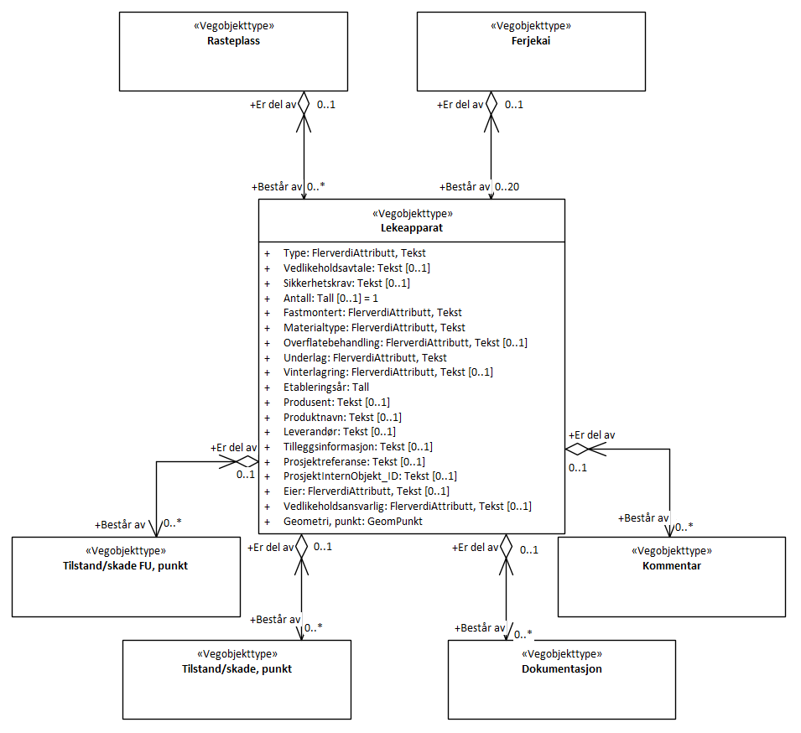

Betingelser
UML-diagram viser egenskaper med betingelser.
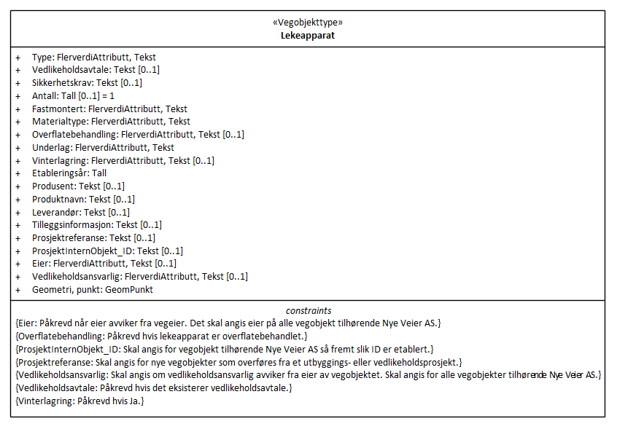

Tillatte verdier
UML-diagram viser egenskaper med tillatte verdier.
